ОТДЕЛ КУЛЬТУРЫ АДМИНИСТРАЦИИ МО «СЫЧЕВСКИЙ РАЙОН» СМОЛЕНСКОЙ ОБЛАСТИ
МКУК «СЫЧЕВСКАЯ ЦБС»
СЫЧЕВСКАЯ ЦЕНТРАЛЬНАЯ МЕЖПОСЕЛЕНЧЕСКАЯ ДЕТСКАЯ
БИБЛИОТЕКА

Отчет о работе Кафедры православной культуры
на базе Сычевской центральной межпоселенческой детской библиотеки
за 2017 год

Отчет о работе Кафедры православной культуры на базе Сычевской центральной межпоселенческой детской библиотеки за 2017 год/МКУК «Сычевская централизованная библиотечная система»: сост.- [Е.Е.Николаева].- Сычевка, 2017 год, с., 3 экземпляра.
Цели и задачи работы Кафедры православной культуры в детской библиотеке:
-духовно-нравственное просвещение и воспитание детей, молодежи и взрослых, расширение их кругозора;
-привлечение внимания подрастающего поколения к истории России и Православной церкви, ее духовным ценностям и подвижникам, сохранение традиций милосердия;
-развитие детского творчества;
-возрождение нравственного здоровья детей через духовное воспитание на традициях православной культуры;
-воспитание толерантности посредством православной художественной литературы, на примерах жизни и деяний великих святых и добродетелей.

Кафедра православной культуры на базе Сычевской центральной межпоселенческой детской библиотеки была создана в 2012 году. Кафедра осуществляет работу по выдаче православной литературы, выделенной в отдельный фонд в зале абонемента для открытого доступа читателям. Ведется учет читателей, книговыдачи и посещений, ведется журнал кафедры, отдельно выделены формуляры читателей Кафедры.
Ежегодно разрабатывается план работы Кафедры, утвержденный директором МКУК «Сычевская ЦБС» и согласованный с начальником Отдела культуры, а также протоиереем Свято-Благовещенского храма г.Сычевки, являющимся куратором Кафедры.
На Кафедре оформлена и систематически обновляется тематическая книжная полка. На ней размещаются соответствующие книги и информационные статьи о православных праздниках, знаменательных событиях и датах.
Пополнение книжного фонда Кафедры осуществляется крайне редко и не удовлетворяет спрос читателей на данную литературу. В 2017 году Сычевской ЦМДБ были получены только 2 книги православной направленности. Выписывались газета «Свечечка» и журнал «Шишкин лес».

Основные контрольные показатели по Кафедре православной культуры ( библиотекарь абонемента Игралова Л.В. и библиотекарь читального зала Волкова Л.П.):
 | 2017 |  |  | 2016
 | абонемент | чит/зал | всего | абонемент | чит/зал | всего
Кол-во читателей | 204 | 208 | 412 | 198 | 203 | 401
Посещения | 908 | 844 | 1752 | 890 | 820 | 1710
Книговыдача | 1454 | 800 | 2254 | 1435 | 780 | 2205

Массовые мероприятия православной тематики:
 | 2017 | 2016
Праздники | 3 | 8
Книжные выставки | 10 | 11
Выставки рисунков, конкурсы поделок, сочинений | 2 | 2
Беседы | 15 | 17
Экскурсии в храм | 5 | 3
Громкие чтения | 9 | 10
Всего | 44 | 51

В течение года было проведено 54 массовых мероприятия (включая 10 православных часов и уроков).

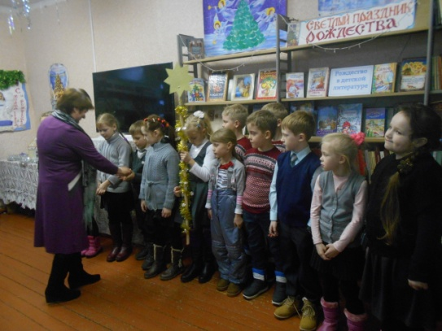
Согласно плану работы кафедры были проведены следующие мероприятия:
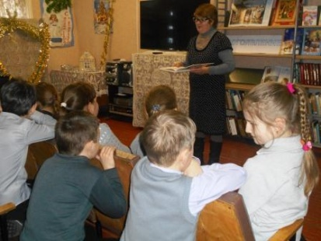
12 и 13 января в празднично украшенном зале детской библиотеки прошли Рождественские посиделки « Ночь тиха, ночь светла, с днём Христова Рождества!», на которые были приглашены учащиеся 1-х и 4-х классов МБОУ СШ №2 и воспитанники реабилитационного центра «Дружба» (более 70 чел). Библиотекарь познакомила ребят с историей рождения Иисуса Христа, обсудили такие понятия как «ясли», «пещера», «ангелы», «волхвы» и др. Ребята узнали о Вифлеемской звезде, рассмотрели её символическое изображение и узнали, почему она имеет 8 лучей. Также юные гости услышали легенду о том, почему наряжают на Рождество ёлочку, какие подарки принесли младенцу - Христу люди и как ликовала природа. Из отрывков рождественских произведений дети узнали, как отмечали Рождество в разные времена, кто такие христославы, что такое Сочельник и коляда, также выяснили, какие качества ценил Господь в людях. В завершении мероприятия дети прочли рождественские стихи и спели песни, прославляющие Христа. Всех колядующих библиотекарь наградила сладкими подарками.

18 января в детской библиотеке прошёл православный час на тему: «Богоявление Господне»(22 чел), посвящённый Дню Крещения Господня. Библиотекарь Волкова Л.П. рассказала ребятам историю православного праздника, пояснила, кто такой Иоанн Предтеча и что означает слово «предтеча», поведала историю жизни Иоанна и почему именно такое название носит этот православный праздник. Любовь Павловна познакомила юных читателей с православной литературой, представленной на выставке по теме, а в завершении встречи все посмотрели видеофильм «Богоявление», подготовленный библиотекарями.

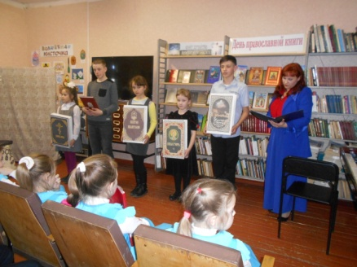
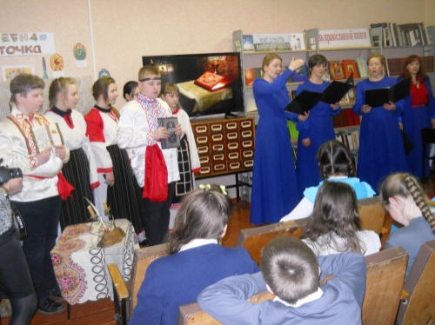
17 марта для учащихся среднего школьного возраста в детской библиотеке состоялся праздник «Свет Христов просвещает всех», посвящённый Дню православной книги. (более 50 чел) Библиотекари познакомили ребят с особыми святыми книгами : Библия, Евангелие, Псалтырь, Жития святых, Месяцеслов, Молитвослов. С приветственным словом обратился к детям благочинный Сычёвского округа протоиерей Анатолий Чайкин. Из видеопрезентации гости узнали историю написания первых богослужебных книг, их предназначение и значимость для всего православного народа.
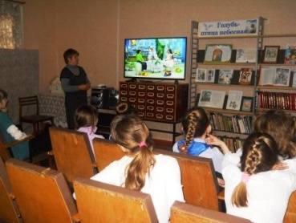
С инсценировкой «О Кирилле и Мефодии» выступили участники драматического кружка детской библиотеки (учащиеся 6-в класса МБОУ СШ №1), поведав об истории создания славянкой азбуки. Гимн Кириллу и Мефодию исполнил церковный хор Свято-Благовещенского храма. Затем в гости на праздник пришли «православные книги», роли которых исполнили учащиеся, «поведав» о своём написании и содержании. Присутствующие услышали притчи, поговорки и пословицы о книгах, а в исполнении детского хора Воскресной школы «Радуга» прозвучали несколько молитв. В завершении праздника руководитель кафедры православной культуры призвала всех следовать учениям святых книг, делая добро и прощая обиды.

7 и 13 апреля в детской библиотеке для учащихся начального и среднего школьного возраста прошли православные часы, посвящённые празднику Благовещения «Голубь – птица небесная» ( 50 чел)
Из видеофильма, подготовленного библиотекарями, ребята узнали о истории православного праздника и его традициях. Особое внимание на мероприятии было уделено традиции отпускать в небо голубей. Ребята послушали притчу о голубе и узнали об особом значении этой птицы, как посланника Божьего. Учащиеся заслушали и обсудили отрывки из нескольких произведений, повествующих об особой роли голубей в православии: рассказ Валентина Юдина «Голуби», отрывок из серии «Чтение для сердца и разума»- «О младенце Христе». Затем ребята посмотрели мультфильм «Ной и Великий потоп», где также рассказывается о том, что именно голубь стал посланником для новой жизни, принеся на ковчег оливковую ветвь.
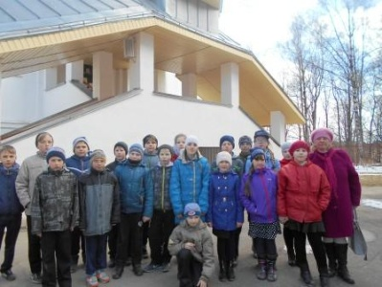
В завершении православного часа юные гости послушали Святое предание о празднике Благовещении, а также узнали и о том, почему этот праздник является особым именно для сычевлян (престольный праздник, т.к. главный храм города – Свято-Благовещенский), узнали, как отмечают этот день в Свято-Благовещенском храме города Сычёвки.

На Пасхальной неделе 19,20 и 21 апреля работником детской библиотеки были проведены экскурсии с детьми в Свято-Благовещенский храм. Библиотекарь познакомила ребят с историей праздника, рассказала о важных пасхальных традициях, а затем учащиеся совершили пасхальный благовест в церковные колокола на звоннице Свято-Благовещенского храма. Также в церкви учащиеся узнали о некоторых правилах поведения в храме и поставили свечи за здравие своим близким.

Также в зале абонемента была оформлена книжная выставка «Пасхальная радость» и проведены обзоры литературы.

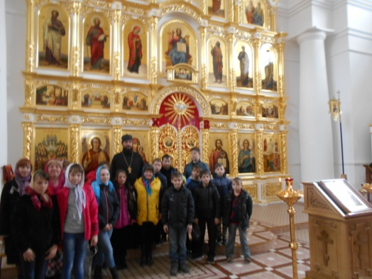
28 апреля работниками центральной детской библиотеки совместно с учителем начальных классов была совершена экскурсионная поездка вместе с учащимися 4 класса в д. Мольгино Новодугинского района с целью посещения школы нового образца для одарённых детей и храма Преображения Господня. (23 чел)
Ребята вместе с библиотекарями совершили экскурсию в храм Преображения Господня, где их встретил протоиерей отец Иоанн (Океанов). Он рассказал ребятам историю храма, познакомил с его убранством, рассказал также о празднике Пасхи и важных её традициях, ответил на вопросы детей.

12 мая состоялся православный видеоэкскурс в историю о Святом Георгии Победоносце» (24 чел)

Библиотекари принимали участие в праздничном мероприятии на истоке Днепра в День Крещения Руси 28 июля, организовали детскую игровую площадку с русскими народными играми и забавами.
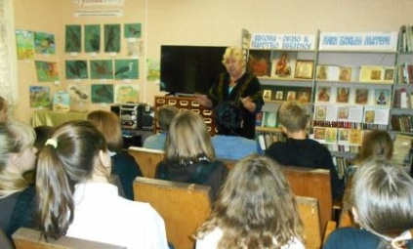
18 сентября в центральной детской библиотеке состоялся православный час «Икона-окно в Царство Небесное» (26 чел), посвящённый ликам Пресвятой Богородицы. На него были приглашены учащиеся старших классов. В процессе мероприятия дети узнали краткую историю праведной жизни Девы Марии, её служения Богу и особом рождении Божественного дитя. Из видеофильма ребята узнали о многообразии канонических изображений Богоматери, чудотворных иконах, списках и особых обретениях верующими некоторых икон. Учащиеся рассмотрели иллюстрации икон повествующих о важных православных праздниках и узнали их краткую историю, а также рассмотрели некоторые иконы, где их внимание было обращено на отличия похожих с первого взгляда изображений.
Затем преподаватель Воскресной школы Свято-Благовещенского храма Чернышова Е.А. рассказала юным гостям о Казанской иконе Божьей Матери, а библиотекарь читального зала Волкова Л.П. об иконе «Скоропослушница».
В завершении православного часа член литературного объединения «Вазуза» Николаева Е.Е. прочла стихотворение «У иконы Божьей Матери»

10 октября в детской библиотеке прошёл православный час «Под покровом Пресвятой Богородицы», на котором ребята узнали историю необычного появления на свет Девы Марии, её земной жизни и успении. Библиотекарь также познакомила ребят с многообразием икон Божией Матери и их чудесных обретениях, о молитвах Пресвятой Богородице и примерах чудес, описанных в истории. Более подробно дети познакомились с историей Владимирской и Казанской икон Божией Матери из видеофильма серии «Закон Божий», рассмотрели иллюстрации, провели обсуждение. Также учащиеся узнали что такое «Покров Пресвятой Богородицы» и о православном празднике Покрова. В завершении встречи библиотекарь провела обзор православной литературы у книжной выставки по данной теме.

27 октября в центральной детской библиотеке состоялся православный час «Праздник Казанской иконы Божией Матери», на котором учащиеся узнали историю праздника и его традиции. Ребята рассмотрели и обсудили образ иконы, выявили её особенности и отличия от других образов, узнали о её чудотворных обретениях и помощи в разное историческое время. Из видеофильма юные гости увидели, в каких местах находилась икона и как помогала людям, услышали некоторые молитвы, узнали о том, как проходят церковные службы в дни празднования Казанской иконы Божией Матери. В завершении встречи читатели задали интересующие их вопросы и ответили на вопросы библиотекаря по теме встречи.

31 октября работники кафедры приняли участие в региональных Рождественских чтениях, рассказав о своём опыте работы по теме «Нравственное воспитание».

